RESOLUCIÓN N° 073/24

VISTOS:

Que, doña ................................................. interpone reclamación ante esta Defensoría del Asegurado (DEFASEG), solicitando que ............................ otorgue cobertura por el fallecimiento del asegurado ......................................................................., conforme al SEGURO DE DESGRAVAMEN DE CRÉDITO.

Que, la señalada reclamación cumple con los requisitos de materia, cuantía y oportunidad establecidos en el Reglamento de la DEFASEG (http://www.defaseg.com.pe/reglamento);
Que, habiéndosele corrido traslado de la respectiva reclamación, ............................ cumplió con presentar sus respectivos descargos y la documentación solicitada;

Que, el 26 de febrero de 2024 se realizó la audiencia de vista mediante videoconferencia en la que participaron ambas partes, quienes tuvieron oportunidad de exponer sus respectivas posiciones tratándose de la materia reclamada, absolviendo las diversas preguntas que les fueron formuladas;

Que, la reclamante expresa su disconformidad con el rechazo de cobertura, solicitando que la DEFASEG se sirva atender su caso, considerando los antecedentes y fundamentos enunciados resumidamente a continuación: (1) su esposo fallece por muerte natural; (2) no le fue entregada la póliza, ni al asegurado se le realizó una declaración de salud; (3) su esposo pasó todos los años exámenes de salud como oficial del PNP con condiciones óptimas según fichas médicas de la Dirección de Salud Policial; (4) su esposo después de ser operado de válvula aórtica se reincorporó a su actividad normal; (5) las preexistencias fueron resueltas en el momento previo a la declaración de salud.

Que, por su parte, ............................ solicita que la reclamación sea declarada infundada, atendiendo resumidamente a lo siguiente: (1) el asegurado fallece por enfermedad preexistente a la contratación del seguro; (2) de acuerdo con lo indicado en la historia clínica se presenta evidencia de antecedentes de hipertensión arterial y complicaciones cardiovasculares, siendo que el artículo 6 de las condiciones generales del seguro establece que: “(…) El presente seguro no cubre los riesgos asegurados cuando el Fallecimiento o la Invalidez Total y Permanente por Accidente o Enfermedad del Asegurado ocurre a consecuencia de: 8. Enfermedades preexistentes o Accidentes producidos con anterioridad al inicio de la póliza y que sean de conocimiento del Asegurado a la fecha de contratación del presente seguro. Así como, anomalías congénitas y los trastornos que sobrevengan por tales anomalías o se relacionen con ella, y que sean de conocimiento del Asegurado a la fecha de contratación del presente seguro, salvo que éstas hayan sido declaradas por el Asegurado y aceptadas por la Compañía, en caso corresponda. Dicha inclusión deberá constar en la Póliza (…)”; (3) el asegurado contrató el seguro el 28 de mayo de 2019; (4) comunicó al causante las exclusiones de su seguro, ello se confirma mediante la suscripción de la solicitud certificado por parte del causante; consecuentemente, dichas exclusiones son oponibles en el presente caso, así como las demás condiciones del seguro; (5) el 31 de enero del 2023, el señor ............ solicitó un segundo crédito con Banco Interbank, el cual igualmente se encontró protegido mediante un Seguro de Desgravamen de ............................; (6) el causante tomó conocimiento de las condiciones de la Póliza, mediante la suscripción y entrega de la “solicitud certificado”, siendo que no cabe
controversia respecto a ello. Debido a ello, las condiciones sobre las cuales se contrató dicha póliza son oponibles en el presente caso, en la medida que no pueden ser desconocidas por los contratantes; (7) el sensible fallecimiento del señor ............, ocurrido en fecha 22 de junio del 2023, tuvo como antecedentes insuficiencia respiratoria, HTA y complicaciones cardiovasculares; los cuales fueron diagnosticados en los años 2007, 2008, 2009 y 2022.

Mediante escrito de fecha 4 de marzo de 2024 la reclamante expresa en síntesis lo siguiente: (1) su esposo fallece por muerte natural con un tiempo de enfermedad de siete días, con diagnóstico: ............ Shock Séptico – J96.0 Insuficiencia Respiratoria; (2) conforme al Informe Médico del Dr. Benjamín Llocclla Calderón, el diagnóstico de Shock Séptico e Insuficiencia Respiratoria confirman la naturaleza aguda del caso del asegurado que se presentó con rápida progresión con desenlace de fallecimiento, evidenciándose que el siniestro lo ocasiona el Shock Séptico con su rápida progresión de síntomas; (3) el asegurado no fallece por prexistencias; (4) las preexistencias del asegurado se encuentran amparadas por el artículo 118 de la Ley del Contrato de Seguro; (5) las preexistencias del asegurado sí fueron resueltas en el momento previo a la presentación de la declaración jurada de salud, como consta en las fichas médicas expedidas por la Dirección de Salud Policial donde se indica que el asegurado pasó sus exámenes médicos anuales en condiciones óptimas con aptitud A, así como en el Informe Médico del Cirujano Cardiovascular que concluye que después de ser operado de válvula aortica su pronóstico fue muy favorables, y se reincorporó a su actividad normal; (6) al asegurado no se le sometió a declaración jurada de salud.

CONSIDERANDO:

PRIMERO: Conforme al Reglamento de la Defensoría del Asegurado, la DEFASEG sólo es competente para pronunciarse y resolver las reclamaciones indemnizatorias de los asegurados que hubiesen sido sometidas a su conocimiento, sobre la base de la documentación obrante en el correspondiente expediente y con arreglo a derecho, siempre y cuando las señaladas reclamaciones cumplan los requisitos reglamentarios de materia y cuantía.

SEGUNDO: El artículo 1 de la Ley Nro. 29946 – Ley del Contrato de Seguro dispone que el contrato de seguro es aquel por el que la aseguradora se obliga, mediante el cobro de una prima y para el caso de que se produzca el evento cuyo riesgo es objeto de cobertura, a indemnizar -dentro de los límites pactados- el daño producido al asegurado o a satisfacer un capital, una renta u otras prestaciones convenidas, enmarcado en una póliza que la aseguradora debe entregar al contratante, y cuyos requisitos mínimos están previstos en el artículo 26 de la señalada ley.

TERCERO: El artículo 1361 del Código Civil dispone que los contratos son obligatorios en cuanto se haya expresado en ellos, presumiéndose que lo declarado es lo querido por ambas partes, de manera que la parte que sostenga lo contrario debe probarlo.

CUARTO: En materia procesal, corresponde a quien invoca hechos probar su existencia, carga procesal a la que refiere el artículo 196 del Código Procesal Civil, salvo que se acoja a alguna presunción legal de carácter relativo o absoluto.
QUINTO: De acuerdo con los términos contenidos en el rechazo, la reclamación y en la respectiva absolución, así como a lo tratado en la audiencia de vista, la solución de la presente controversia consiste en determinar si los términos de cobertura invocados en el rechazo por la aseguradora le pueden ser opuestos o no a la reclamante, es decir, si la aseguradora puede oponer la exclusión invocada, esto es, enfermedades pre-existentes a la fecha de inicio del seguro; y en caso de serlo, si el supuesto que activa la exclusión de cobertura está probado en autos.

SEXTO: Por tanto, en primer lugar, corresponde que el Colegiado determine si la aseguradora cumplió o no con informar oportunamente al asegurado sobre los alcances del seguro contratado, ya sea con la entrega del respectivo Certificado de Seguro que contengan el resumen de las principales condiciones de la póliza, o con la entrega de ésta.
Sobre este extremo, la aseguradora ha presentado la Solicitud de Seguro de Desgravamen debidamente firmada por el asegurado:

............................................................................................................

....................................................................................................................................

.....................................................................................................................................

..........................................................................................................................................

En dichos documentos expresamente se advierte que el seguro de desgravamen no cubre cuando el fallecimiento ocurre a consecuencia de consecuencia de enfermedades preexistentes:

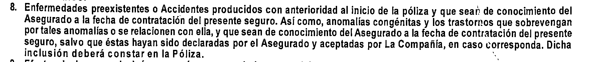

Atendiendo a tales circunstancias, esta Defensoría encuentra que esos documentos firmados por el asegurado acreditan que a este se le informó sobre los alcances del seguro contratado, en la medida que en ellos consta la exclusión de cobertura invocada por la aseguradora.

Por lo que, el Colegiado observa que en autos existe prueba suficiente que lleva a la convicción racional de que el asegurado pudo conocer el contenido de las exclusiones a las que está sujeto su contrato de seguro, de manera que no se advierte la existencia de una falta de información de la aseguradora, que haya impedido que el asegurado tome una decisión informada.

Consecuentemente, las exclusiones del Seguro de Desgravamen resultan válidamente oponibles, siempre que se verifique su materialización.
SÉPTIMO: Luego de probado el cumplimiento de la aseguradora, corresponde determinar si en autos está probado el supuesto de exclusión invocado.

Conforme a la carta de rechazo, se ha opuesto la exclusión de enfermedad preexistente, esto es el padecimiento de Hipertensión Arterial y Complicaciones Cardiovasculares desde el año 2007, siendo anterior a la contratación del Seguro, esto es, en el año 2019 y 2023.

En el presente caso, de acuerdo con el Certificado de Defunción de fecha 22 de junio de 2023, la enfermedad identificada como causa básica de la muerte del asegurado fue Insuficiencia Respiratoria.

......................................................................................................................

Al respecto, se advierte que en dicho documento no se consigna a los diagnósticos invocados en la carta de rechazo, como antecedentes que participan en la cadena causal que da lugar al fallecimiento del asegurado.

En efecto, si bien es cierto que ............................ ha demostrado la existencia de antecedentes de padecimiento de Hipertensión Arterial y Complicaciones Cardiovasculares desde el año 2007, empero dicha aseguradora no ha demostrado que el fallecimiento ocurrió a consecuencia de esas enfermedades.

Conforme a los términos en que ha sido redactada la exclusión, no es suficiente la mera identificación de enfermedades preexistentes, sino que es presupuesto constitutivo que dichas enfermedades participen en la relación causal del fallecimiento.

De otro lado, la reclamante ha presentado en autos el Informe Médico del Doctor Benjamín Llocclla Médico Cirujano, de fecha 5 de enero de 2024, en el que dicho profesional, luego de revisar la Historia Clínica concluye que el fallecimiento fue a consecuencia de un evento agudo y de rápida progresión:

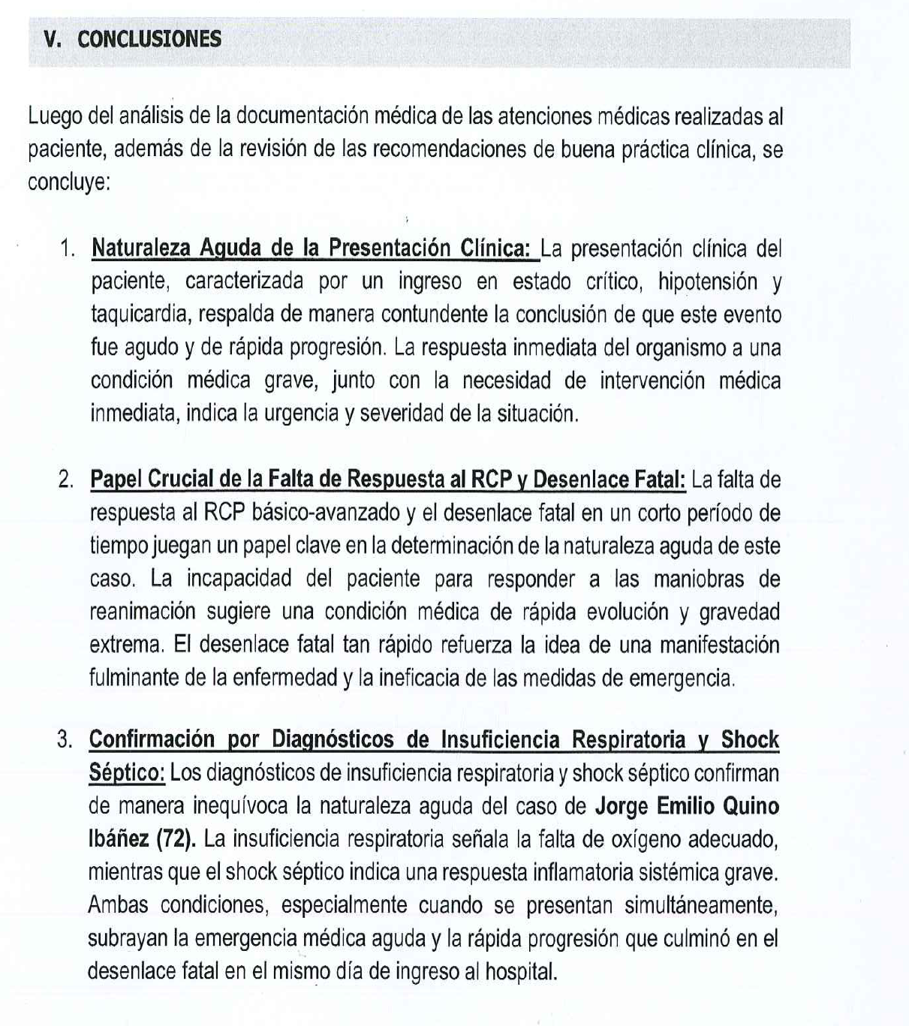
Cabe indicar que el Certificado de Defunción es un documento público que certifica o constata oficialmente un hecho, como es el fallecimiento de una persona; y es expedido por los profesionales de la salud o personal de la salud autorizado.
Asimismo, en dicho documento el profesional identifica la causa de la defunción, consignando la enfermedad o estado patológico que produjo la muerte directamente, así como las causas antecedentes que produjeron la causa de la defunción, indicando el intervalo temporal de la enfermedad.
Atendiendo a todas las circunstancias expuestas, esta Defensoría encuentra que no se ha demostrado que el fallecimiento del asegurado ocurrió a consecuencia de las enfermedades preexistentes de Hipertensión Arterial y Complicaciones Cardiovasculares.

Dado que la carga de la prueba de la materialización de la exclusión está en cabeza de la aseguradora, corresponde a esta aportar el sustento comprobable que otorgue certeza a la participación de los diagnósticos de enfermedades preexistentes como causas antecedentes que participaron en la producción de la muerte del asegurado, lo que en el presente caso no ha ocurrido.

Consecuentemente, al carecer de sustento probatorio que genere convicción el rechazo de cobertura carece de legitimación, por lo que la reclamación se encuentra amparable.

ATENDIENDO A LO EXPRESADO PRECEDENTEMENTE, ESTE COLEGIADO CONCLUYE SU APRECIACIÓN RAZONADA Y CONJUNTA AL AMPARO DE LO ESTABLECIDO EN SU REGLAMENTO, POR LO QUE

RESUELVE:

Declarar FUNDADA la reclamación interpuesta por doña ................................................. contra ............................, con relación al SEGURO DE DESGRAVAMEN DE CRÉDITO, debiendo dicha aseguradora dar cobertura como consecuencia del fallecimiento del asegurado ........................................................................

Lima, 29 de abril de 2024

La Secretaría Técnica certifica que la presente resolución cuenta con el voto de los vocales cuyos nombres figuran en el presente documento.

María Eugenia Valdez Fernández Baca – Presidente
Rolando Eyzaguirre Maccan – Vocal
Omar Alfaro Villanueva – Vocal
Gonzalo Abad del Busto - Vocal

